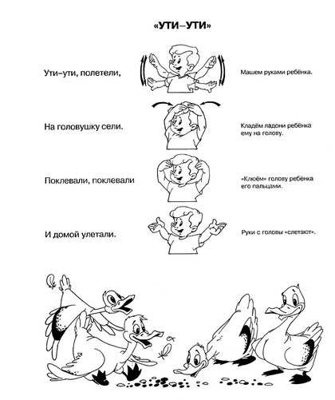

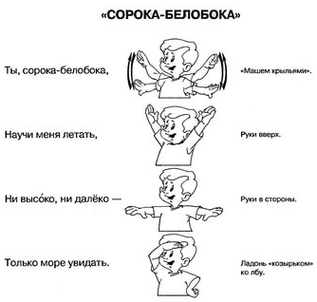
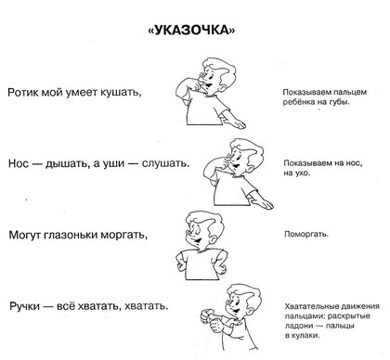

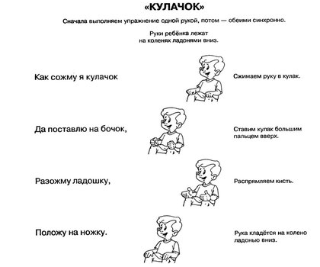
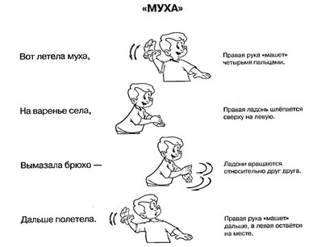

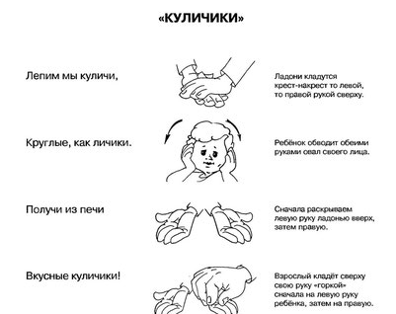

«Дом»

Мы построим новый дом, (делаем крышу руками над головой).
Дружно в доме заживём. (Одна рука пожимает другую)
В нашем домике – окошко. (Большие пальцы соединяем друг с другом, и остальные пальцы тоже соединяем друг с другом).
-Загляни туда, немножко! (Заглядываем в «окошко»).

«Рыбки» (ребёнок сам выполняет движения)

Рыбки весело резвятся (сложить две ладошки вместе)
В чистой тёпленькой воде. (Двигаем вместе сложенными ладошками)
То сожмутся, разожмутся, (сжимаем ручки в кулачки и разжимаем)
То зароются в песке. (Делаем «замок»)

«Кулачок» (мама загибает пальчики ребёнку)

Этот пальчик - маленький, (загибаем мизинчик)
Этот пальчик - слабенький, (загибаем безымянный пальчик)
Этот пальчик - длинненький, (загибаем средний пальчик)
Этот пальчик - сильненький, (загибаем указательный пальчик)
Этот пальчик - толстячок, (загибаем большой пальчик)
Ну а вместе кулачок!

